Galerie La Ferronnerie
Brigitte Négrier
40, rue de la Folie-Méricourt
F-75011 Paris +33 (0)1 78 01 13 13
www.galerielaferronnerie.fr
Mardi à vendredi : 14h-19h, samedi : 13h-19h
Membre du Comité Professionnel des Galeries d’Art

Dominique Dehais Benjamin Nachtwey Ludovic Nino

Au-delà de l’Horizon

vernissage samedi 25 janvier de 15h30 à 20h30
exposition du 25 janvier au 29 février 2020

***Nous vous souhaitons une année 2020 heureuse et créative ***Happy New Year***

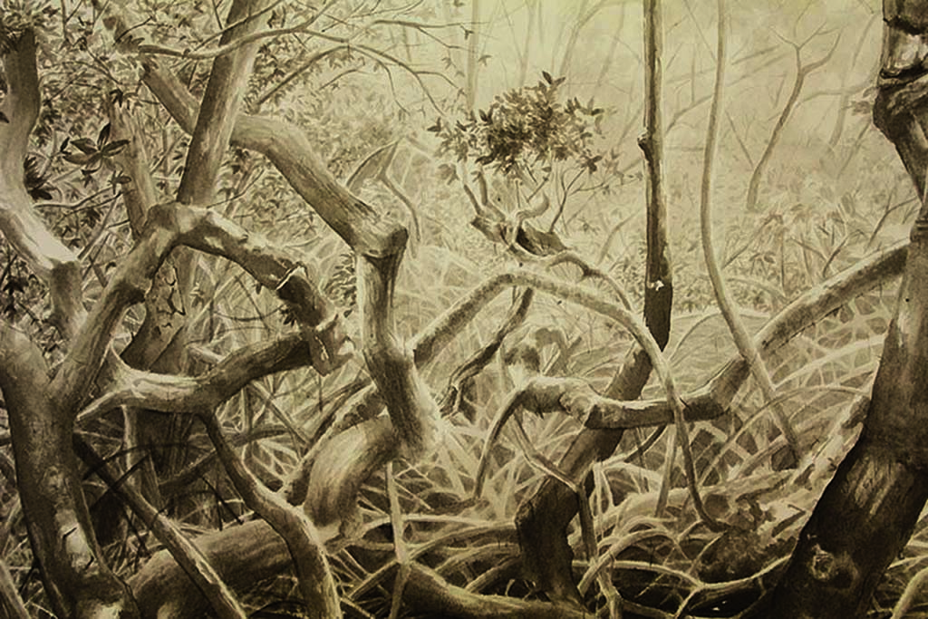
Dominique Dehais, Land n°1, 2019, 46x65cm Ludovic Nino, Substance, 2019, encre/papier, 78x110cm

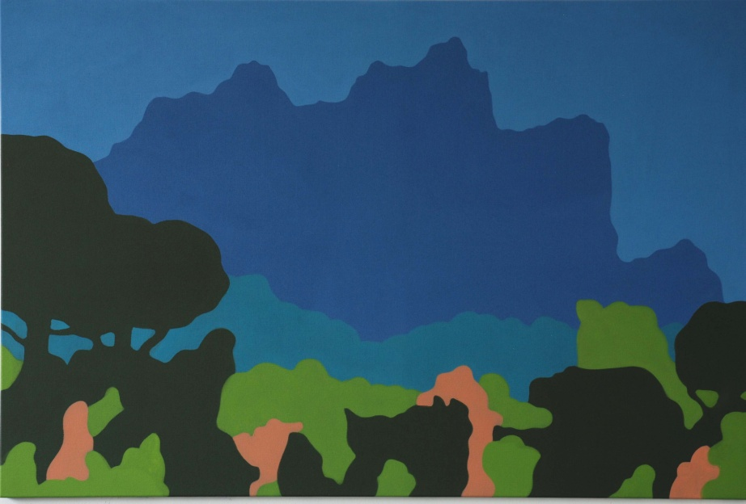
Benjamin Nachtwey, Mont Gaussier, 100x150 cm

Dominique Dehais (né à Boulogne-Billancourt, 1956) Peintre de formation, il construit des installations associant la couleur à une dimension architecturale.
Avec la série Taxis, il avait initié un travail sur support souple et plat, adopté pour renforcer l’idée que seule la couleur définit la structure de la surface. Il a continué cette recherche avec les œuvres de
la série Slide. Puis tout récemment avec les ‘Land’ constituées de tôles d’aluminium laqué, ces œuvres, par leur brillance provoquent un glissement du regard, en contradiction avec leur structure cardinale. La plupart des processus établis par Dominique Dehais sont liés au domaine social, au processus de production industrielle ainsi que l’organisation socio-économique qui en découle, comme on a pu le constater avec les grandes installations qu'il a réalisées pour des expositions institutionnelles, telles que: Retour sur l'abîme, l'art à l'épreuve du génocide, Musée des Beaux-Arts de Belfort, 2016, commissaires: Philippe Cyrulnik et Nicolas Surlapierre; Zone de production / Naissance de l'automobile (cat.) 2006, Crac Montbéliard, France; Négociation (Moscou, avril 2003), Musée des Beaux-Arts de Rennes, Bétonsalon - Paris, CNEAI – Chatou, Musée de Grenoble, CREDAC (Ivry sur Seine), Le Quartier (Quimper), 19, CRAC Montbéliard, à l’ENSBA de Paris, Stiftung für Konkrete Kunst, Reutlingen, Allemagne, Narodni Galerie, Prague, au Mucsarnok, Budapest, Hongrie…

Benjamin Nachtwey (né en 1962, Hambourg) procède en tant qu’artiste, ‘documentariste’ de son environnement, dont le regard de citadin imprègne les observations – observations portant sur la peinture de paysages, d’architectures urbaines, de stations services et d’intérieurs, souvent conçues sous forme de séries...
Un des thèmes centraux du travail de Nachtwey est la représentation de variations de lumières, de lieux : en ralentissant le processus de représentation par l’utilisation du médium peinture, une impression d’accélération se produit ; la matière fluide de sa peinture commence à s’animer. Les positions figuratives et naturalistes des précurseurs de l’art moderne sont évoquées, puis modifiées et développées…Dans les séries récentes de paysages, pour certains captés au sud de la France, il procède par aplats de couleurs, abolissant toute perspective, comme un clin d’œil à certains peintres européens du début du XXe siècle.

Ludovic Nino (né en 1990, Paris)
Ce lauréat d’un des prix de dessin des amis du Cabinet des dessins de l’Ecole des Beaux-Arts
de Paris nous invite à la contemplation, avec ses encres monumentales ou très secrètes et précieuses, telles des miniatures orientales.
‘Les paysages clos et les lieux naturels que les passants empruntent sans y prêter attention sont à l’origine de mes peintures et dessins. Je cherche à établir une relation intime avec ces espaces, relation qui est à l’image de la figure du ‘promeneur solitaire’ cher à Rousseau : Entre réalité et songe, entre souvenirs et réflexions. Cet échange entre corps et esprit me remémore l’antiquité, et plus particulièrement Hermès et Hestia : La sécurité, la stabilité et l’intimité / la déambulation, la décou-
verte..Je suis fasciné par ces espaces abandonnés qui possédaient autrefois une fonction, traces d’un passé attendant un nouveau souffle..’

09/12/2019 Ludovic Nino : Écologie des terres et des boues – JEUNES CRITIQUES D'ART (extrait)
Il n’y a rien à voir.
‘..Si ce n’est une coupe de la vision. L’espace de Ludovic Nino n’est ni une fenêtre ni un horizon et ne
sera troué d’aucune ligne de fuite, cette juste mesure de la Renaissance qui donna à l’oeil l’heureuse science de la profondeur. L’espace de Nino, qui tente de rester à la surface, est comme une coupure qui rompt avec la continuité mesurée et scientifique de la ligne de fuite. Inversement, Nino ne semble pas chercher l’à-plat formel ou l’abstraction….’
Chris Cyrille, 2019

A venir à la galerie

Clément Bagot, Natasja Van Kampen, Félix Pinquier, Alexandra Sa, Jérôme Touron…..
3.03.20 > 5.04.20 Dessin à volonté !

Anaïs Lelièvre, 15.04.20 > solo show, avec le
soutien aux galeries/exposition du Centre national des arts plastiques

Hors les murs

Félix Pinquier
7.01.20 > 30.01.20 Le Mécanicien Roi, avec Maxime Thoreau, Galerie EC’ARTS – INSPE, Rennes
16.05.20 > 18.07.20, Solo show, commissaire Marc Bembekoff, Centre d’art de Noisy-le-sec

Anaïs Lelièvre

7.02.20 > 10.05.20 Des marches, démarches, Commissaire : Guillaume Monsaingeon,

avec Allora & Calzadilla, Francis Alÿs, Cadere, Jordi Colomer, Abraham Cruzvillegas, Alexandra

David-Neel, Fernand Deligny, Herman de Vries, Romain Ondak, ….FRAC Paca, Marseille
08.09.19 > 02.08.2020,Silicium, complexe culturel Joseph-Rouleau, Matane, Quebec
Laurent Fiévet
13.02.20 L'image qui danse., Théâtre de l'échange, Annecy, France
Frédéric Coché,
Mai 2020, Résidence Vent des Forêts, Fresnes au Mont, France

Sanna Kannisto
10.06.20 > 30.08.20, solo show, commissaire Elina Heikka, The Finnish Museum of Photography, Helsinki, Finlande
Soo-Kyoung Lee
4.10.19 > 26.01.2020, Sillage, show d’artistes français, Cheongju Museum of Art, Corée du Sud

